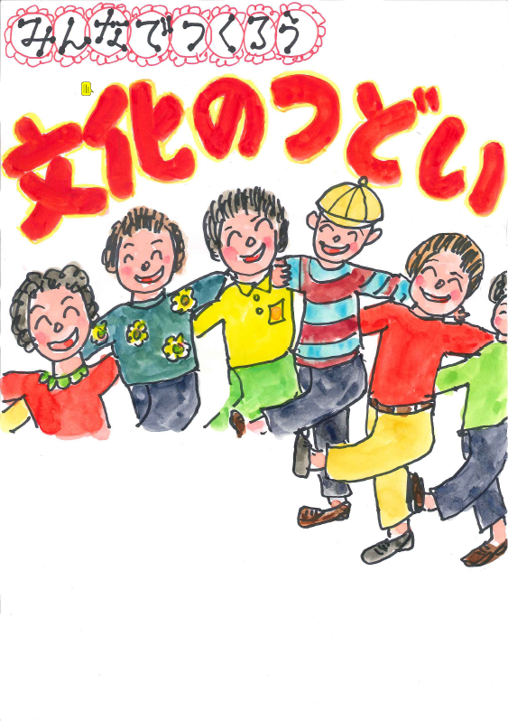
日頃の成果をもち寄り
つながりを強めよう！

2017年

日時：３月1１日（土）、1２日（日）

3/11（土）  場所：  ２階  組合員  ホール |  | 13時～16時
3/11（土）  場所：  ２階  組合員  ホール | 展示  班  サークル | フラワーアレンジメント遊花の会、  絵手紙サークル、小物サークル、  ひよこサークル、あかつき書道  ５向支部、梅が丘班、子ども作品 など  他、個人出展もあります
3/11（土）  場所：  ２階  組合員  ホール | 出展物：絵画、写真、小物、お習字、絵手紙、  フラワーアレンジメント、  パッチワーク、子ども作品 など
3/1２  (日）  場所：  １階及び２階  組合員  ホール |  | 午前10時～12時00分 | 13時00分  ～15時30分
3/1２  (日）  場所：  １階及び２階  組合員  ホール | 展示  2階 | 上記サークルと個人出展あり | 発表(２階ホール)  大正琴  自彊術  社交ダンス  リフレッシュ体操  うたごえ  すみれコーラス  フラダンス など
3/1２  (日）  場所：  １階及び２階  組合員  ホール | 交流  1階  デイケア室 | 9：30～11：30  囲碁  (いきいきクラス)  10：00～12：00  子どもコーナー  将棋、オセロなど  (ほのぼのクラス)
11日（土）14：30
12日（日）10：00
1階ほっこり待ち合い
上映作品《監督：山田洋次》
「家族はつらいよ」
ある家族の騒動を描く、コメディードラマ。
映画
サークル
内容は変更する場合があります。

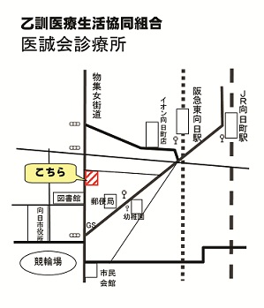
入 場 無 料
お気軽に御参加ください。
（駐車場は利用できません）

喫茶＆軽食コーナーも予定
お問い合せ：乙訓医療生活協同組合 医誠会診療所
電話：075－921－0667(組織部)

喫茶コーナーもあります
収益は震災カンパにします

